Az olasz GEOPLANT Vivai őszibarack oltvány kínálata 2025. tavaszán,
a 2024. 05. 3-i készlet alapján

Érdeklődés esetén a Palesits Faiskolai Kft. ad árajánlatot az oltványokra. A behozatalt 100 db feletti tételeknél tudjuk megoldani, házi kerti igényeket nem tudunk teljesíteni. Az oltványok behozatala előreláthatólag 2025. február közepe- március eleje. A szállítási egység: 10 db/köteg/fajta. Kérjen ajánlatot! A készlet erejéig, rendelési sorrendben tudunk felvenni rendeléseket. A gazdasági környezet bizonytalansága miatt, az árváltoztatás jogát fenntartjuk! Az árakat €-ban közöljük, az oltványok jog-tiszták, az árak tartalmazzák a licence-díjakat és a Magyarországra szállítás költségét, valamint a szállításig hűtőházban tartás költségét is!
 |  | nettó árak a rendelt mennyiség alapján (EUR)
Őszibarack fajták | GF677 (1 éves) | 10-50 db | 51-500 db | 500 db<
Sárga húsúak:
Sugar Time^{R} | + | 9,8 | 9,3 | 9,1
Royal Summer^{R} | + | 9,8 | 9,3 | 9,1
Royal Maid^{R} | + | 9,8 | 9,3 | 9,1
Sweet Dream^{R} | + | 9,8 | 9,3 | 9,1
Corindon^{R} | + | 10 | 9,5 | 9,3
Fehér húsúak:
Alirosada^{R} | + | 9,5 | 9 | 8,8
Aliblanca^{R} | + | 9,5 | 9 | 8,8
Sárga húsú nektarinok:
Najipop* ÚJ! | + | 10,5 | 10 | 9,8
Rebus 028^{R} | + | 9,5 | 9 | 8,8
Najiris* ÚJ! | + | 10,5 | 10 | 9,8
Carene | + | 10,5 | 10 | 9,8
Nesta 32* ÚJ! | + | 9,5 | 9 | 8,8
Najireine* ÚJ! | + | 10,5 | 10 | 9,8
Gea^{R} | + | 9,7 | 9,2 | 9
Dorabelle^{R} | + | 10 | 9,5 | 9,3
Dulciva^{R} | + | 9,5 | 9 | 8,8
Febe^{R} | + | 9,7 | 9,2 | 9
Dulcior^{R} | + | 9,5 | 9 | 8,8
Najasia* ÚJ! | + | 10,5 | 10 | 9,8

Őszibarack fajták:

Sugar Time^{R} (F. Zaiger, USA nemesítés)
A Redhaven előtt 25 nappal érő, korai fajta, mely érési ideje megegyezik a Springcrestével. Fáinak középerős a növekedési erélye. Termőképessége nagyon jó. Virágzása közép-korai és bőséges. Gyümölcsei gömb alakúak, 90-100%-ban borítottak piros fedőszínnel. Gyümölcse közepes méretű, de lehet nagy is. A-AA kategória. Húskeménysége kiváló, íze finom, édes.

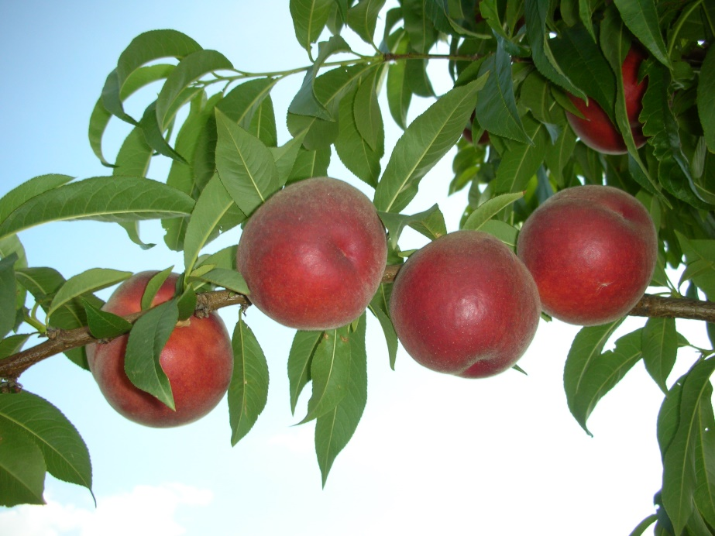

Sugar Time^{R} korai őszibarack
(Fotó: Gianluca Pasi)

Royal Summer® Zaimus (F. Zaiger, USA nemesítés)
A Royal-sorozat fajtáira jellemző tulajdonságokkal bír: erős növekedésű fái vannak, gömb alak, nagy gyümölcsméret, sárga alapszínen sötétpiros fedőszín, kiváló húskeménység, édes íz, kiegyenlítetten nagy hozam. A Redhaven után 9 nappal érik. Átlagsúlya 190 g.

Royal Maid^{R} (F. Zaiger, USA nemesítés, Európában az IPS a fajta licence-adója)
Közép időben érik, az Elegant Lady^{R}-t 2 nappal előzi. Előnyei: 100 % fedőszín borítottság, nagy termőképesség, nagy méret (AAA). Alacsony savtartalmú fajta. Hátránya: Kontinentális klímán még nincs értékelve.

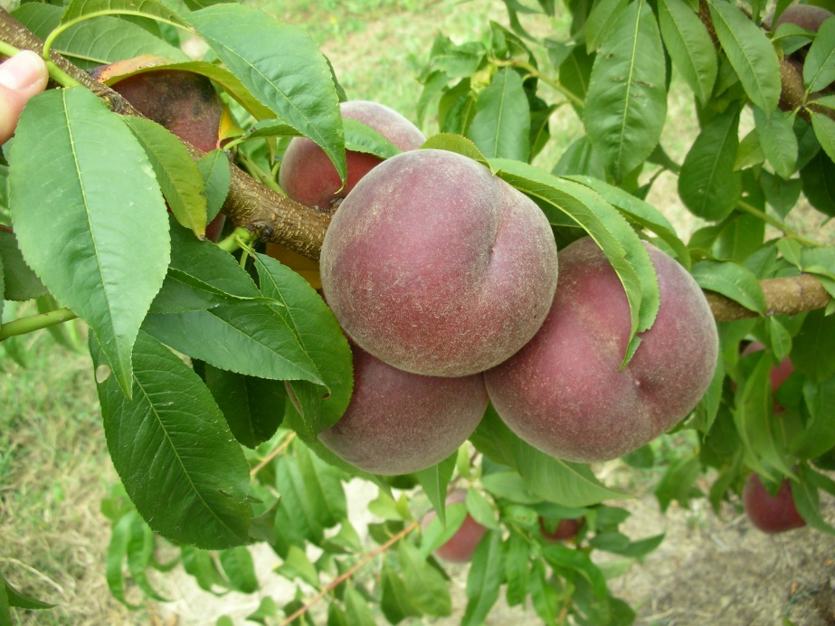

Royal Maid^{R}
(Fotó: Gianluca Pasi)

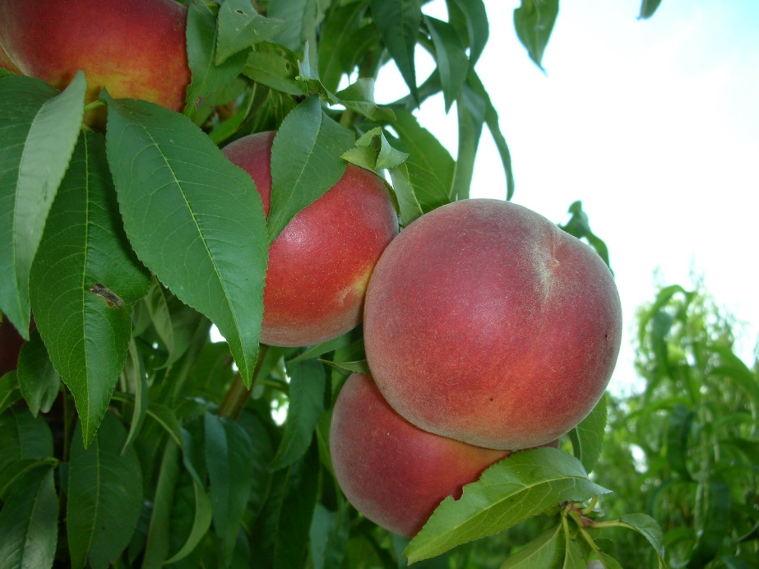

Sweet Dream^{R}
(Fotó: Gianluca Pasi)

Sweet Dream^{R} (I.P.S. nemesítés, Franciaország)
Kiváló késői érési idejű fajta (Redhaven +18 nap), nagy gyümölcsmérettel. A héj 100%-át mélyvörös szín borítja. A gyümölcshús ropogós, a gyümölcsök nagyon sokáig a fán tarthatók. A fa erőteljes növekedésű, felfelé törekvő és kiemelkedően magas a termésmennyisége. Virágzási ideje közép-késői; nagy mennyiségű virágot hoz. A gyümölcs magas cukortartalmú, alacsony savtartalmú, lédús.
Corindon^{R}- Monjaune* Licence adó: Star Fruits (F), nemesítő: R. Monteux Caillet (F)
A kései szezon sárga húsú, érdekes fajtája, íze édes-savas. Méret: AA. Fedőszín borítottsága 70% feletti. Növekedési erélye erős, közepesen felálló habitus. Érés: Redhaven után 52 nappal érik. Virágzási ideje közepes. Íze édes, savszegény.

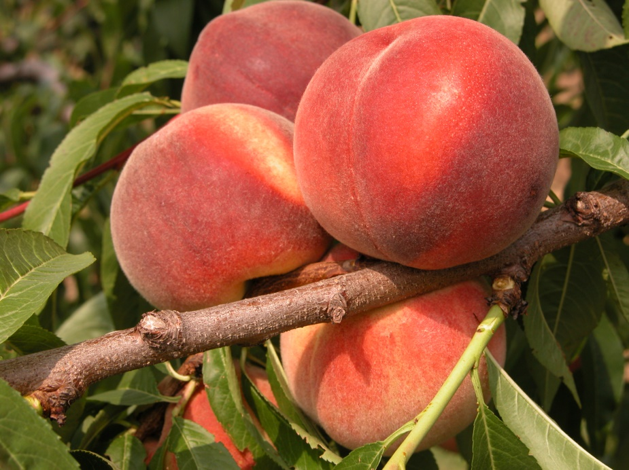

Alirosada^{R}
(Fotó: Gianluca Pasi)

Alirosada^{R} (C.R.P.V. olaszországi nemesítése.)
A Redhavent követően 19 nappal kezd érni, közép- Olaszországban július 29-e körül. Középerős- erős növekedésű, nagyon termékeny fajta. Virágzása középkései, bőséges. Gyümölcse fehér húsú, gömb alakú, nagy, vagy nagyon nagy (AAA/AA). Piros fedőszíne 60-70%-ban borítja a héjat. Íze aromás, kiegyensúlyozott. Javasolt a fajta nyári zöldmetszése!

Aliblanca^{R} (C.R.P.V. olaszországi nemesítése.)
A Michelini érési idejében érik (38 nappal a Redhaven után), termesztési tulajdonságaiban messze felülmúlja azt. 60-70%-os fedőszín borítottsága van. Fehér húsa szilárd, íze kiegyensúlyozott, aromás. Óriási gyümölcsméretét a rendszeres metszéssel lehet fenntartani.

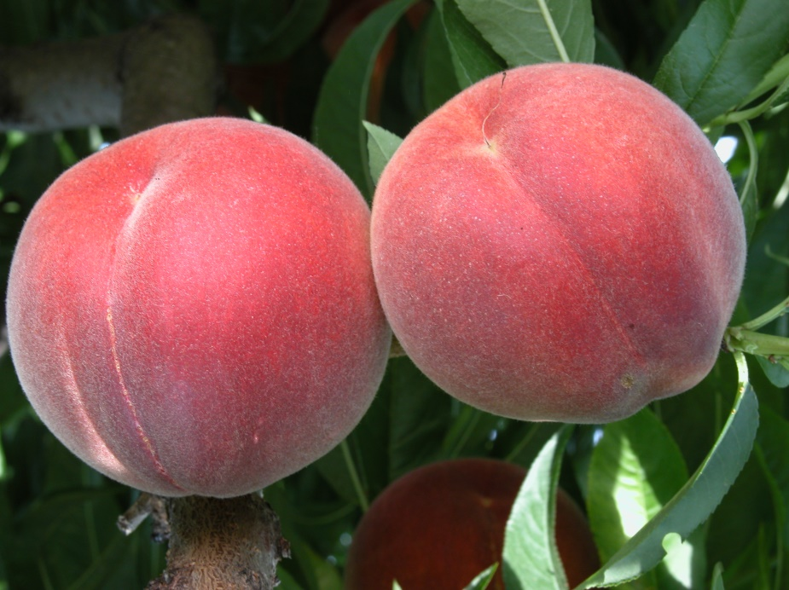

Aliblanca^{R}
(Fotó: Gianluca Pasi)
Sárga húsú nektarin fajták:

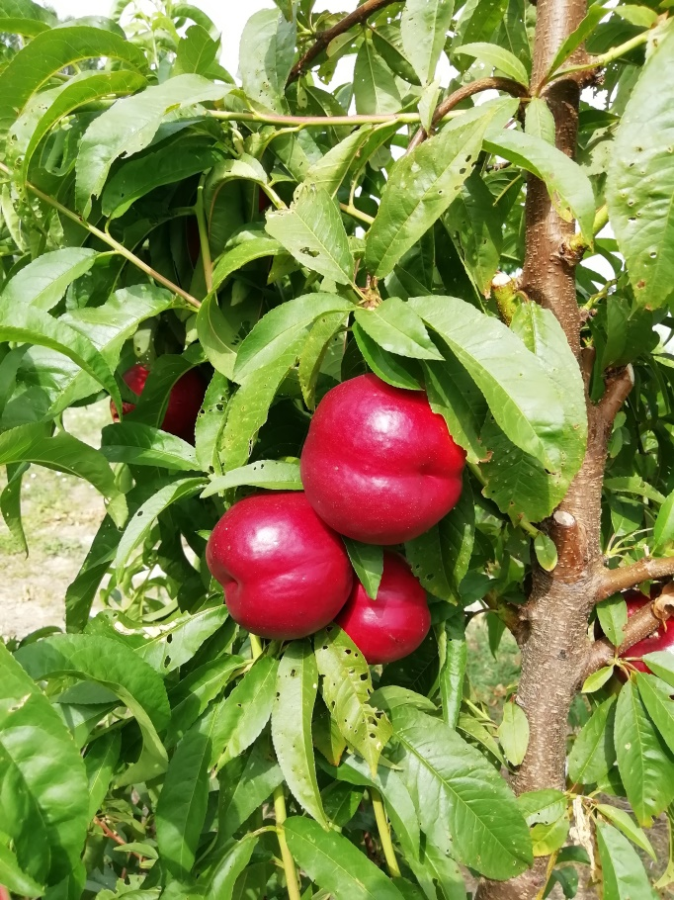

Najipop*, korai nektarin
(Fotó: Gianluca Pasi)
Najipop* Licence-adó a Star Fruits (F), nemesító az AC FRUIT (F) cég.
Érési idejében az egyik legkiválóbb ízű, sárga húsú nektarin. Fája erős növekedési erélyű, félig felálló habitusú koronát nevel. Bőven virágzik, virágzási ideje közép-korai. Termőképessége közepes. Gyümölcs mérete: A. Érési ideje korai, a Carene^{R} fajtát 10 nappal előzi. Fedőszín borítottsága nagy, intenzív piros. Magvaváló, kerek gyümölcsű, kemény húsú fajta. Íze édes, aroma gazdag.

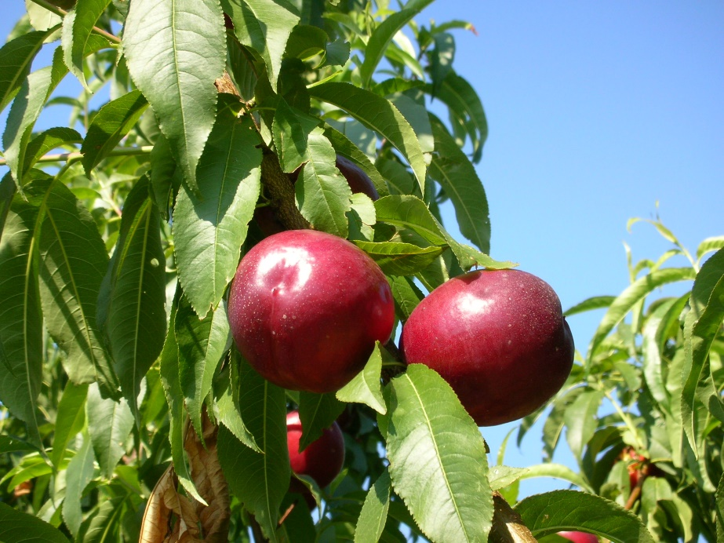

Rebus 028^{R}
(Fotó: Gianluca Pasi)
Rebus 028^{R}
Licence tulajdonos a CRPV (Olaszország). Nemesítő: D. Bassi (Olaszország).
Érése E. Romagna tartományban június 20-tól, a Big Top^{R} előtt 20 nappal kezdődik.
A Big Bang^{R} Maillará fajta érési idejében érik, erőteljes növekedésű, szinte csak 1. osztályú gyümölcsöt terem. Nagyon jó cukor – sav aránnyal rendelkezik, jól tartja fényes piros színét, szinte 100%-osan színeződik. Gyümölcse kerekded, mérete A/AA, fényes piros, nem repedékeny. A fajta alternatívát ad a korai őszibarack szezonban. Javasolt a jelentős gyümölcsritkítás alkalmazása!

Najiris* Licence-adó a Star Fruits (F), nemesító az AC FRUIT (F) cég.
Legnagyobb előnyei a kiegyenlített méret és a kiváló húskeménység. Fái nagyon erős növekedési erélyűek, kerülni kell a szeles termő területeket, mert korona részei törhetnek. Koronája félig felálló habitusú, bőtermő. Virágmennyisége közepestől nagyig változhat, korán virágzik. Gyümölcs mérete A-AA. Érési ideje a Carene^{R} előtt 3 nappal kezdődik. Magvaváló. Kerek, kissé ovális alakú. Fedőszín borítottsága erős, íze édes, húsa sárga.

Carene^{R} Monecar* (A Star Fruits fajtája.)
Június végén érő sárga húsú nektarin, éppen a Diamont Bright előtt érő fajta. Közepes, vagy erős növekedésű fái vannak. Virágzása korai. Kerek, egyforma gyümölcsei A-AA méretűek, sötétpiros fedőszínűek. Íze közepesen éde, jó hús minőséggel. Jól tárolható. Gyümölcsének fedőszíne hamar kialakul, de nem szabad a szedését siettetni, mert az íz anyagok később alakulnak ki benne!

Nesta 32^{R} Nemesítői: Daniel Bassi (Milánói Egyetem) és Stefano Foschi (RI.NOVA, Cesena)
A „Honey Royale” és a „Big Bang” keresztezésével előállított fajta. Fája standard növekedésű, közepes növekledési eréllyel. Korán termőre fordul, megbízhatóan és sokat terem. Közép időben virágzik, nagyon bő virágzású. Virág színe: rózsaszín. Érése: közép-korai, Big Top^{R} Zaitabo* -7 nap. Gyümölcsei: nagy méretűek, AA+, szabályosak, kissé megnyúlt kerek alakkal. Sárga alapszínét 90% élénkvörös fedőszín borítja. Lassú érésű, kemény húsú, lassan puhul le. Íze nagyon édes, alacsony savtartalommal. Nem érzékeny a repedésre, közepes a magja. Magyarországi termesztésre is javasolják. Védett fajta, továbbszaporítása TILOS!
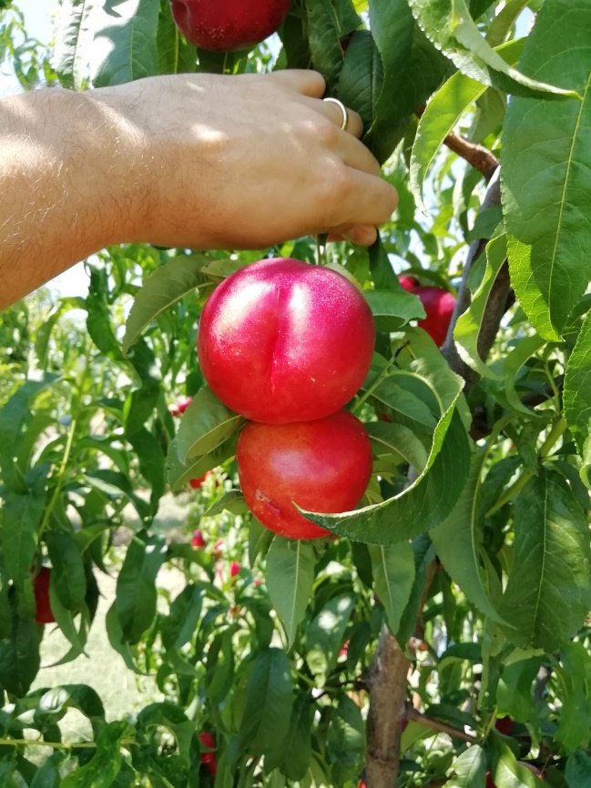
Nesta 32^{R}
(Fotó: Gianluca Pasi)
Najireine*
Egy új, sárga húsú nektarin, aminek a licence tulajdonosa a Star Fruits, a nemesítője a francia AC Fruit. Figyelemre méltó a fajta gyümölcsmérete (átlag AA), héj színe. Virágzási ideje korai, mégis az utolsó 3 év adatai alapján, stabilabban terem, mint a Big Top^{R}, még a kési fagyok esetén is! Ezért ajánlják az északi országrészekre is (kontinentális klímájú országokat is beleértve). Érése a Big Top^{R} előtt 2-3 nappal kezdődik, Magyarországon június legvégén, július elején érhet. Gyümölcse kerek, héja élénk sötétvörös. Húsa szilárd, ropogós, alacsony savtartalmú, mint minden újonnan nemesített nektarin. Fái kis növekedési erélyűek, normális ágrendszert képeznek. Megbízhatóan, rendszeresen terem. Védett fajta, továbbszaporítása TILOS!
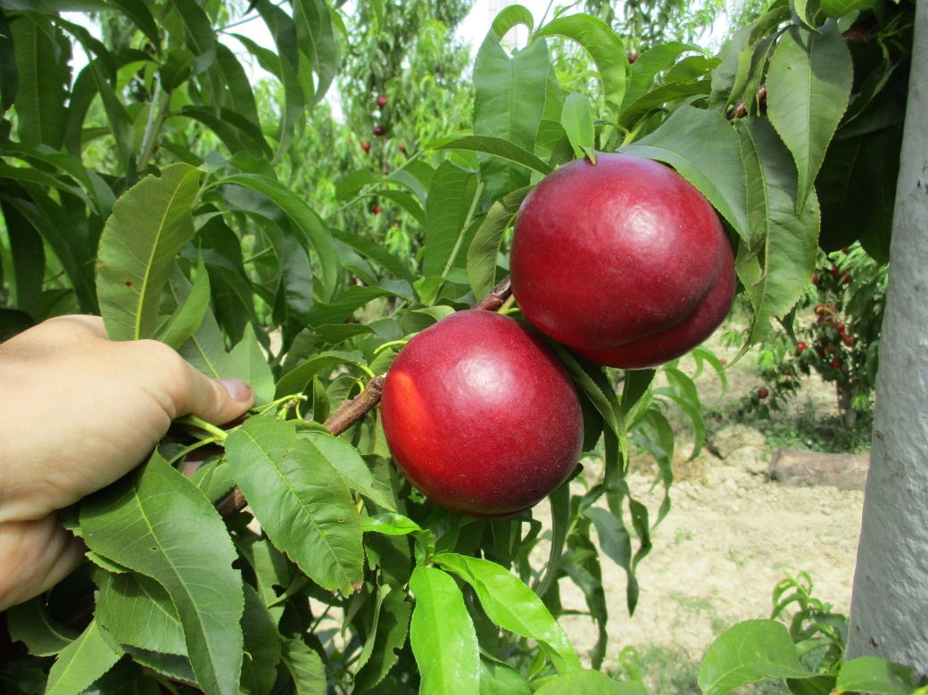

Najireine*
(Fotó: Gianluca Pasi)

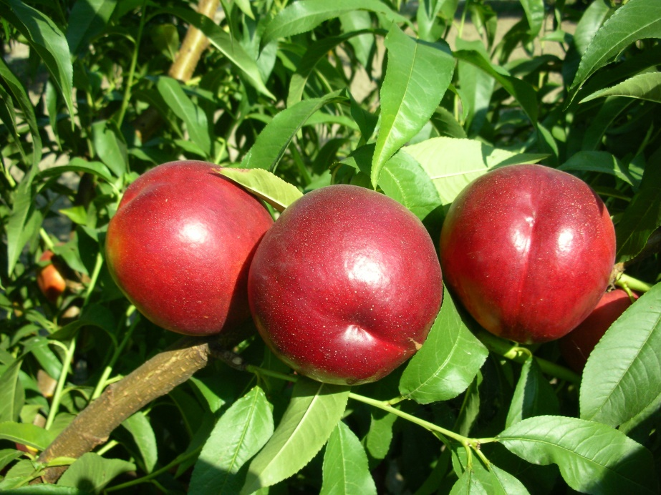

Gea^{R}
(Fotó: Gianluca Pasi)

Gea^{R} (Geoplant Vivai nemesítés, Olaszország)
8 nappal a Redhaven után érő, gyenge növekedési erélyű, nagyon bőtermő fajta. Gyümölcse nagyon nagy méretű, szabályos gömb alakú, 90-100 %-ban piros fedőszínnel borított. Sárga húsa kiváló ízű, jó sav-cukor aránnyal. Edzett fajta, mely ellenáll a baktériumos betegségeknek is, alanyokhoz kiválóan alkalmazkodik.

Dorabelle* Nemesítő: AC Fruit (F), licence adó: Star Fruits (F).
Közép kései sárga húsú nektarin. Fája növekedési erélye erős, korona habitusa nyitott. Virágzási ideje közép korai. Íze édes, alacsony savtartalommal. Gyümölcs mérete kiemelkedő (AA/AAA). Hájának fedőszíne csillogó piros, gyümölcse egyöntetű, gömb alakú. Kevéssé hajlamos a repedésre, nyomódásra. Kis magvú, kemény húsú. Az egyik legjobb méretű és hússzilárdságú fajta a jelenlegi fajtasorból.

Dulciva^{R} (Licence adója: CRPV) Nemesítő: D. Bassi (Olaszország)
A Big Top után 55 nappal érik. Sárga húsú nektarin. Középerős növekedésű, felfelé törő koronával. Virágzási ideje, fagyérzékenysége közepes. Gyümölcs nagyméretű, 60-70%-ban fedőszínnel borított. Húsa kemény, nem magvaváló. Alacsony savtartalom mellett, az íze jó.
Esőállósága kiemelkedő, nem reped a gyümölcs. Ígéretes fajtaújdonság!

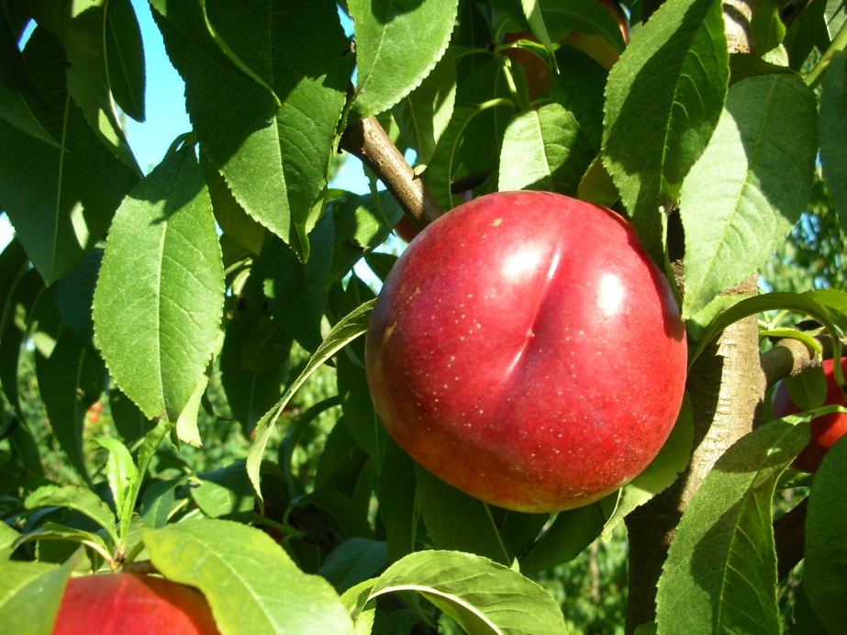

Febe^{R}
(Fotó: Gianluca Pasi)

Febe^{R}
A Big Top^{R} után 53 nappal érő, sárga húsú nektarin. Növekedési erélye közepes, koronája szétterülő. Virágzási ideje középkorai, fagyokra nem túl érzékeny. Jó hozamú fajta. Gyümölcsei nagyok, 70%-ban fedőszínnel borítottak. Húsa nagyon kemény, félig magvaváló. Íze nagyon jó, aromás, édes, alacsony savtartalommal.

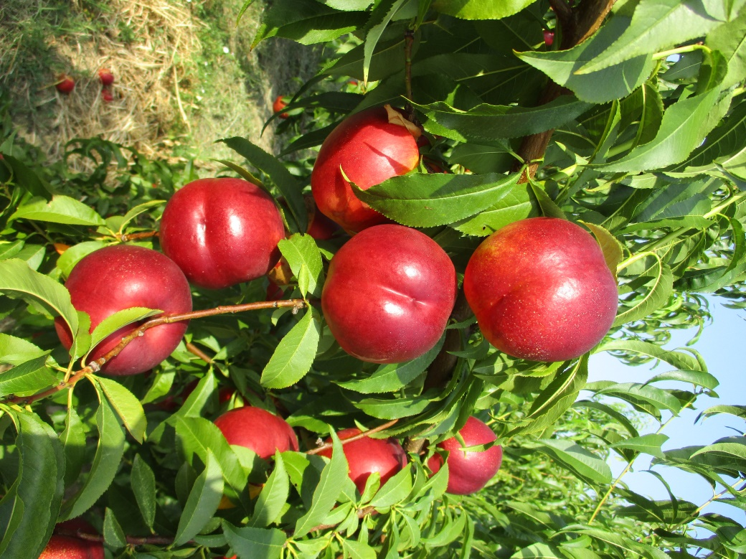

Dulcior^{R}
(Fotó: Gianluca Pasi)

Dulcior^{R} (Licence adója: CRPV) Nemesítő: D. Bassi (Olaszország)
A Big Top után 56 nappal érik. Sárga húsú kései érésű nektarin. Középerős növekedésű, közepesen szétnyíló koronával. Virágzása közép idejű. Gyümölcs mérete: AA-AAA. 70%-ban piros fedőszín borítja. Íze: édes, alacsony savtartalommal. A főbb gombabetegségekre nem kifejezetten érzékeny.

Najasia^{R} Egy új, sárga húsú, kései érésű nektarin, aminek a licence tulajdonosa a Star Fruits, a nemesítője a francia AC Fruit. Előnyei: jó az esőállósága, tárolhatósága. Növekedési erélye közepes, bőtermő. Virág mennyisége közepes, mérete: A- AA. Virágzása kései, fedőszín intenzitás nem erős, maximum közepes. Alakja kerek. Íze édes, aromás. Érése: Magyarországon augusztus legvégén, szeptember elején.

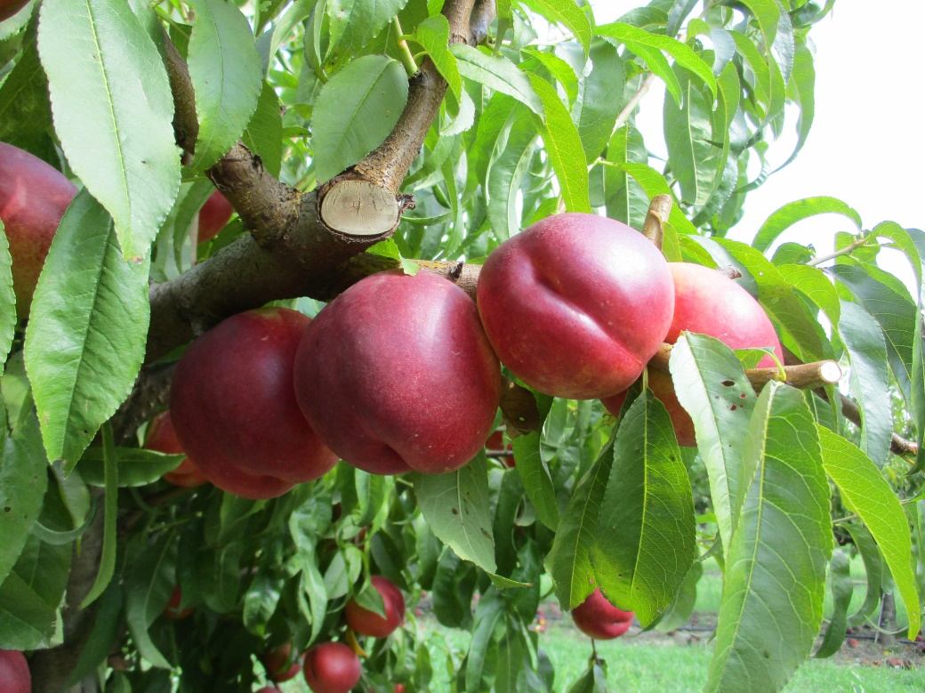

Najasia*
(Fotó: Gianluca Pasi)
Őszibarack alany:

GF 677
Francia mandulabarack hibrid. A rá oltott fajták igen erős növekedésűek, nagyon jó termőképességűek. Jól tűri a meszes, száraz talajokat is, nem érzékeny az újratelepítési betegségekre, rezisztens a fonálférgekkel szemben. A dél-magyarországi és közép-dunántúli termőhelyek bevált alanya.

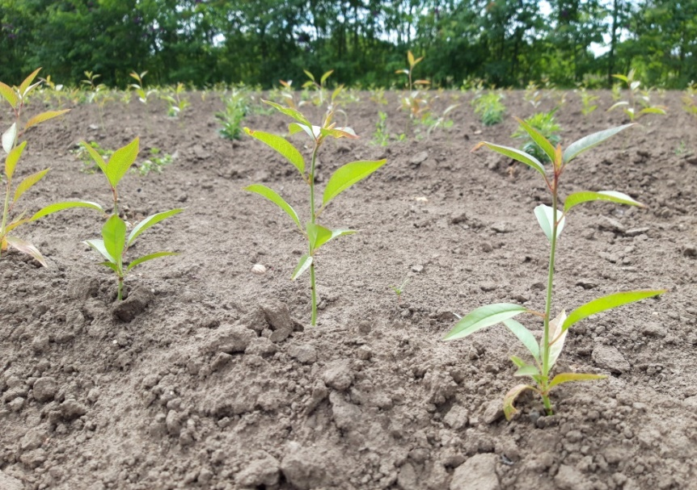

GF677 alanyok frissen kiültetve
(Fotó: Palesits Zsolt)

